**(11-17 ноября 2024)**

**Индекс**

• ГЛАВНОЕ 1

❖ Начинается конгресс латиноамериканской школы медицины на Кубе 2

• МЕЖДУНАРОДНЫЕ ОТНОШЕНИЯ 2

❖ Состоится общенациональное собрание кубинцев, проживающих в Мексике 2

• ДВУСТОРОННИЕ ОТНОШЕНИЯ 4

❖ Конференция к 60-летию Российского общества дружбы с Кубой 4

❖ Российский министр выступает за укрепление сотрудничества перед лицом катастрофы на Кубе 5

❖ Министр по чрезвычайным ситуациям России продолжает программу визита на Кубу 6

❖ Президент Кубы принял министра МЧС России 7

## ГЛАВНОЕ

# Начинается конгресс латиноамериканской школы медицины на Кубе

Гавана, 13 ноября. Первый международный конгресс выпускников латиноамериканской школы медицины (ELAM), который пройдет в Гаванском конференц-центре до 15 ноября, рассмотрит такие темы, как первичная медико-санитарная помощь, чрезвычайные ситуации, стихийные бедствия и педагогика в высшем медицинском образовании.

Согласно программе, на мероприятии пройдет Вторая международная ассамблея выпускников, а также будет обсуждаться последипломное обучение, проблемы и опыт в области медицинских наук.

Встреча является частью мероприятий, посвященных 25-летию кубинского учреждения, в котором прошли обучение более 30 800 врачей из более чем 120 стран.

Организаторы отметили, что в формате мастер-конференций выступят кубинские и иностранные специалисты, а также эксперты из международных организаций. Также пройдут панельные дискуссии, круглые столы, презентации исследований, постеры и другие формы распространения научных и технологических инноваций.

В мероприятии также примут участие менеджеры, работники, преподаватели, выпускники, студенты и исследователи, напрямую связанные с университетским медицинским образованием.

Видеоконференции позволят принять участие в предконгрессных курсах по актуальным темам, представляющим интерес для высшего образования и медицинских наук. **(Пренса Латина)**

## МЕЖДУНАРОДНЫЕ ОТНОШЕНИЯ

# Состоится общенациональное собрание кубинцев, проживающих в Мексике

Мехико, 14 ноября. XII Национальное собрание кубинцев, проживающих в Мексике, состоится 16 и 17 ноября в городе Керетаро, в одноименном центральном штате, сообщили сегодня организаторы.

Согласно призыву, мероприятие станет идеальным местом для совершенствования задач Ассоциации кубинских жителей имени Хосе Марти в Мексике, обмена информацией об основных проблемах и приверженности крупнейшему из Антильских островов.

Мы продолжаем защищать страну и требуем «немедленного снятия преступной экономической, торговой и финансовой блокады, введенной правительством США против Кубы на протяжении более 60 лет», говорится в тексте организации.

Кроме того, он требует исключения острова из «ложного (одностороннего) списка стран, которые предположительно спонсируют терроризм», и возвращения Кубе территории, незаконно оккупированной военно-морской базой США в Гуантанамо.

Мероприятие откроет посол Кубы в Мексике Маркос Родригес, а в день открытия будет показан аудиовизуальный фильм о деятельности Ассоциации в период 2022-2024 годов.

Также заслуживает внимания выступление генерального директора отдела консульских дел и помощи кубинцам, живущим за границей, канцелярии острова, Аны Тереситы Гонсалес, о связях между нацией и эмиграцией и их проблемах в нынешних обстоятельствах.

Кроме того, выступят президенты Ассоциации кубинцев-резидентов имени Хосе Марти в Мексике, Серхио Чавиано и ее отделения в Керетаро, Андрес Родригес.

Среди других тем участники встречи обсудят прогнозы работы на ближайшие два года, а также действия Ассоциации по ослаблению осады Соединенных Штатов против Кубы.

В результате такой политики северной страны крупнейший из Антильских островов с 1 марта 2023 года по 29 февраля 2024 года понес убытки в размере пяти тысяч 56,8 миллиона долларов, указывают официальные данные. **(Пренса Латина)**

## ДВУСТОРОННИЕ ОТНОШЕНИЯ

# Конференция к 60-летию Российского общества дружбы с Кубой

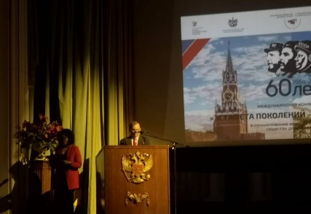

Москва, 15 ноября. При участии Героя Республики Куба Фернандо Гонсалеса в Москве прошла Международная конференция, посвященная 60-летию Российского общества дружбы с Кубой (РОДК).

Президент Кубинского института дружбы с народами (ICAP) в своем выступлении на встрече «Смена поколений, 60 лет вместе» упомянул о необходимости работы, направленной на вовлечение большего количества молодых людей в дело солидарности.

Только таким образом, добавил Гонсалес, будет продолжаться работа, проводимая по сей день, РОДК может гарантировать, что больше россиян посетят Кубу через ICAP, став частью проектов и бригад, организованных этим учреждением.

Конференция началась с видеообращения президента Ассоциации дружбы Куба-Россия Арнальдо Тамайо и слова его российского коллеги Алексея Лаврова.

Во встрече, которая прошла в Доме Ученого в Москве, приняли участие несколько представителей различных обществ солидарности с Кубой славянской нации, а также посол карибской страны в Москве Хулио Гармендия.

По итогам конференции РОДК вручил медаль «60 лет» Гонсалесу, кубинскому послу, европейскому директору ICAP Ригоберто Сарса и координатору Комитета по борьбе с блокадой Кубы в России Елене Ложкиной и другим деятелям солидарности.

Точно так же известная группа «Гренада» подарила радость и культуру, исполнив антологические песни, такие как Hasta Siempre Comandante и la Muralla.

Ранее в этот же день приезжающая делегация почтила исторического лидера Кубинской революции Фиделя Кастро возложением цветов к памятнику, установленному в его память два года назад в московском районе Сокол.

Затем президент ИКАП и его делегация посетили штаб-квартиру Общественной палаты РФ, где был подписан Меморандум о взаимопонимании между обоими учреждениями. **(Пренса Латина)**

# Российский министр выступает за укрепление сотрудничества перед лицом катастрофы на Кубе

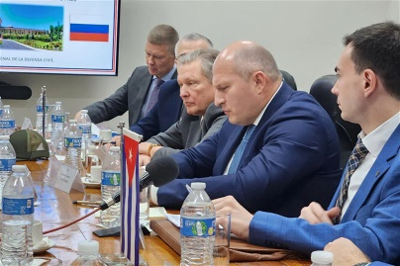

Гавана, 15 ноября. Министр гражданской защиты, чрезвычайных ситуаций и ликвидации последствий стихийных бедствий России Александр Куренков подтвердил сегодня готовность укреплять сотрудничество с Кубой для смягчения последствий стихийных бедствий.

Кубинское агентство новостей (ACN) сообщило, что глава этого министерства провел встречу с руководством Национального штаба гражданской обороны, где выступил за усиление обучения и технологической помощи кубинским организациям и агентствам, отвечающим за обслуживание чрезвычайных ситуаций.

Министр славянской страны ознакомился с другими аспектами проекта технологического усиления системы гражданской защиты и об использовании средств, расширяющих энергетический потенциал в кубинской пожарной части, уточнил ACN.

Куренков также выразил заинтересованность в привлечении других министерств российского правительства к поддержке острова перед лицом невзгод.

В этом контексте он напомнил о вкладе своей страны во время пожара на базе супертанкеров в западной провинции Матансас в 2022 году, а теперь и после двух ураганов.

В последний день своего визита на остров, начавшегося во вторник, Александр Куренков посетил цех кубинской военной промышленности, где собирают технику российского производства, используемую во время стихийных бедствий.

Делегация евразийского гиганта также посетила Центр Фиделя Кастро в столице и ознакомилась с аспектами жизни исторического лидера кубинского революционного процесса.

В рамках его повестки дня накануне министр по чрезвычайным ситуациям Российской Федерации был принят президентом Мигелем Диас-Канелем и награжден медалью Дружбы в пожарной части Кубы. **(Пренса Латина)**

# Министр по чрезвычайным ситуациям России продолжает программу визита на Кубу

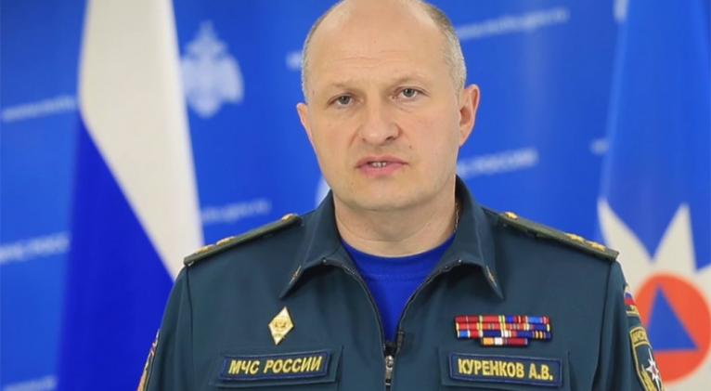

Гавана, 14 ноября. Министр по чрезвычайным ситуациям России Александр Куренков проведет встречи на высоком уровне и посетит исторические места в Гаване в рамках своей программы визита на Кубу до следующего четверга.

Куренков примет участие в повторном открытии Национального музея кубинских пожарных и отдаст дань памяти советским солдатам, погибшим на Кубе при исполнении служебных обязанностей. Также ожидается, что он поговорит с представителями органов гражданской обороны Кубы и посетит Центр Фиделя Кастро Руса в Гаване.

В рамках программы Куренков был принят в среду во Дворце Революции (штаб-квартира Исполнительной власти) президентом Кубы Мигелем Диасом-Канелем. «Приятно принимать Вас на Кубе», — сказал президент на встрече с российским министром, который прибыл в Гавану во вторник в разгар задач по ликвидации последствий недавних двух ураганов и такого же количества землетрясений.

Глава государства подчеркнул важность визита и поблагодарил Российскую Федерацию за помощь в борьбе со стихийными бедствиями и за сотрудничество в преодолении жесткой блокады острова со стороны США.

Со своей стороны Куренков заявил, что «это визит, который способствует укреплению дружеских связей между двумя странами и очень полезен для нас». Министр выразил удовлетворение пребыванием на Кубе и возможностью обменяться идеями с главой государства. «Мы приехали с целью продолжить укрепление наших отношений сотрудничества с Кубой, которые носят дружеский и товарищеский характер», — подчеркнул он.

Куренков осмотрел объекты кубинской пожарной охраны в Гаване и посетил Специальное спасательное подразделение, где пообщался с членами руководства МВД и кубинской пожарной охраны. Он также получил обновленную информацию о стратегических перспективах двустороннего сотрудничества и задачах центра, в том числе интернациональном вкладе его членов в странах, пострадавших от стихийных бедствий.

Чиновник также посетил Кубино-российский региональный центр подготовки пожарных и спасателей, где проходят подготовку специалисты из Кубы и других стран Латинской Америки, и где он передал в дар пожарную технику и другое оборудование в рамках соглашений о сотрудничестве, которые предусматривают участие российских специалистов в учебных курсах на Кубе. **(Пренса Латина)**

# Президент Кубы принял министра МЧС России

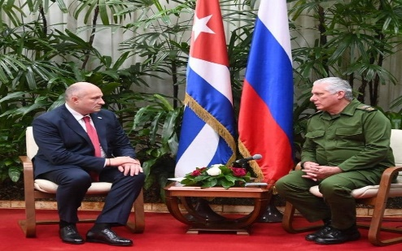

Гавана, 14 ноября. Президент Кубы Мигель Диас-Канель принял сегодня министра гражданской защиты, чрезвычайных ситуаций и ликвидации последствий катастроф Российской Федерации Александра Куренкова, сообщил источник.

«Приятно принять вас на Кубе», — заявил президент, принимая во Дворце Революции (штаб-квартире исполнительной власти) российского главу, который со вчерашнего дня находится с визитом на Кубе в разгар усилия по восстановлению ущерба, нанесенного недавно двумя ураганами и таким же количеством землетрясений.

Как сообщили в президентстве Кубы, Диас-Канель заверил Куренкова, что «это визит, который способствует укреплению уз дружбы между двумя странами и очень полезен для нас».

Также Диас-Канель передал сердечное приветствие президенту России Владимиру Путину, отмечает издание.

Уважаемый гость выразил удовлетворение пребыванием на Кубе и возможностью пообщаться с главой карибского государства.

«Мы приехали с целью продолжать укреплять отношения сотрудничества с Кубой, которые носят дружественный и товарищеский характер», — подчеркнул гость из славянской страны.

Сегодня гость осмотрел объекты Кубинской пожарной службы (CBC) в этой столице.

Куренков отправился в Особый спасательный отряд, где пообщался с членами руководства МВД и ЦБК.

На месте он получил обновленную информацию о стратегических прогнозах двустороннего сотрудничества и миссиях центра, которые включают интернациональный вклад его членов в страны, пострадавшие от стихийных бедствий.

Глава МЧС России также посетил Кубино-Российский региональный спасательно-пожарный учебный центр (Кресб), где проходят подготовку кубинские и другие латиноамериканские специалисты.

Сюда он доставит пожертвование — моторизованную пожарную технику и другое оборудование в рамках соглашений о сотрудничестве, которые также предусматривают участие российских специалистов в учебных курсах в карибской стране.

Согласно повестке дня, Куренков и сопровождающие его лица примут участие в открытии Национального музея кубинских пожарных, а также отдадут дань памяти советским воинам, погибшим при выполнении своих миссий на Кубе. **(Пренса Латина)**

**(Посольство Кубы в России)**